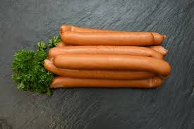 | LM Wiener  (10 Paar)  Pr/kg  #19501  8,49 € zzgl. MwSt.
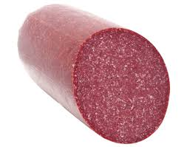 | LM Rindersalami  ganze Stange  80er Pr/kg  #19511  10,99 € zzgl. MwSt.
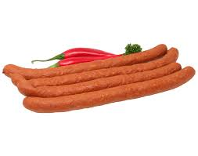 | LM Debrecziner  20 Stück im Pack  60gr. Pr/kg  #19445  8,59 € zzgl. MwSt.
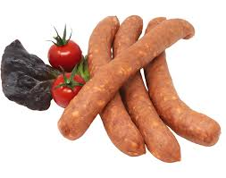 | LM Käseknacker  10 Stück im Pack  90gr. Pr/kg  #19444  10,39 € zzgl. MwSt.

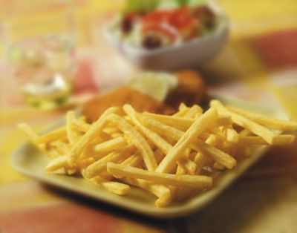 | TK - Pommes Julienne  (Feinschnitt) 7mm  5 x 2,5kg Kt.  #19862  22,39 € zzgl. MwSt.
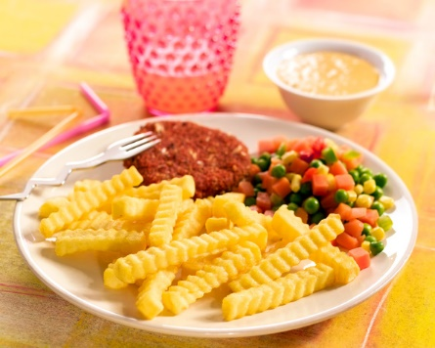 | TK - Pommes Crinkle  Wellenschnitt SB  5 x 2,5kg Kt.  #19851  22,39 € zzgl. MwSt.
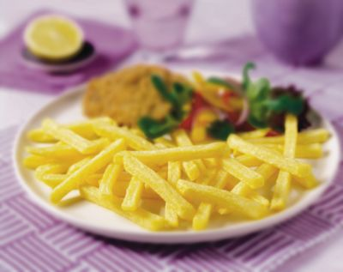 | TK - Pommes Frites  Normal 11mm  5 x 2,5kg Kt.  #19860  22,39 € zzgl. MwSt.
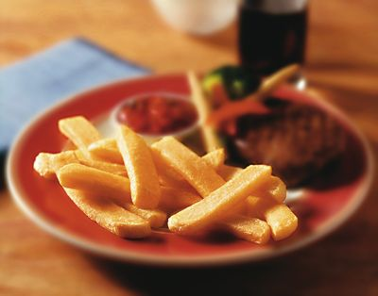 | TK - Steakhouse Pommes  10 x 20mm  5 x 2,5kg Kt.  #19741  22,39 € zzgl. MwSt.

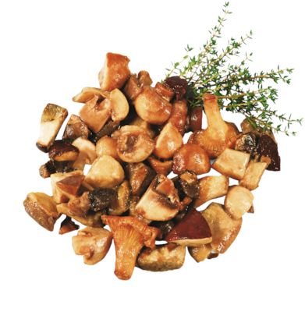 | TK – Waldpilzmischung  Bayerwald 1kg Beutel  Butterp-/Rotkap-/ Maronen/ Pfifferl-/ & Steinpilzen  #20317  5,98 € zzgl. MwSt.
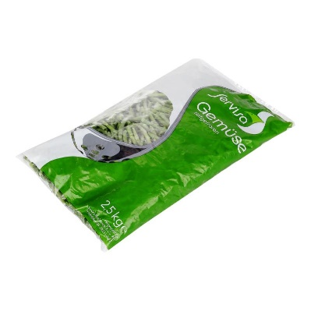 | TK – Prinzessbohnen  ganz, sehr fein  2,5kg Beutel  #19807  4,49 € zzgl. MwSt.
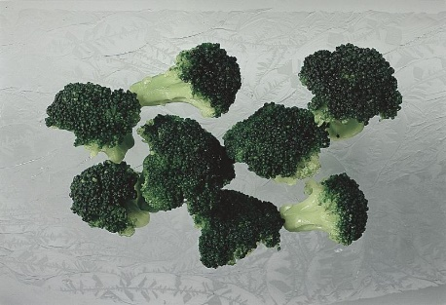 | TK – Broccoli  20/40  2,5kg Beutel  #19749  6,95 € zzgl. MwSt.
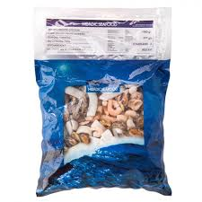 | TK - Meeresfrüchte Mix  1kg Beutel  Nordic Seafood  #20033  8,79 € zzgl. MwSt.

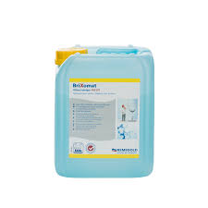 | Brixomat  RG 307  Gläser-Reiniger  12kg Kanister  #25395  55,98 € zzgl. MwSt.
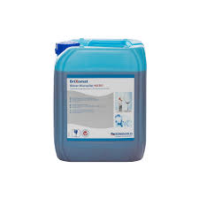 | Brixomat  KS 307  Gläser-Klarspüler  10kg Kanister  #25399  46,79 € zzgl. MwSt.
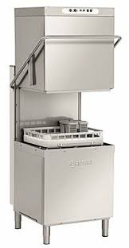 | Cleanmatic 1000  flüssig für Gastro-Maschinen  Geschirr Rg  13kg Kanister  #25375  39,49 € zzgl. MwSt.
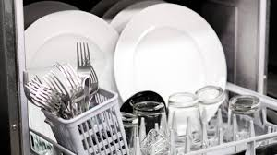 | Pfister Klarspüler 1010  für Geschirr (Gastro-Maschine)  10kg Kanister  #25376  23,79 € zzgl. MwSt.

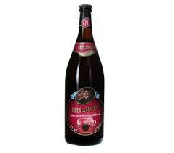 | Hitzkopf Klassic  aus Obst und Beeren  9% 1l Flasche  #65111  2,69 € zzgl. MwSt.
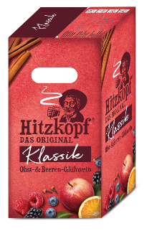 | Hitzkopf Klassic  aus Obst und Beeren  10l Box  #65114  19,30 € zzgl. MwSt.
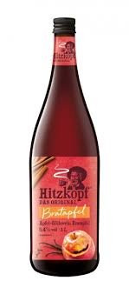 | Glühwein Bratapfel  Hitzkopf  1l Flasche  #65061  2,69 € zzgl. MwSt.
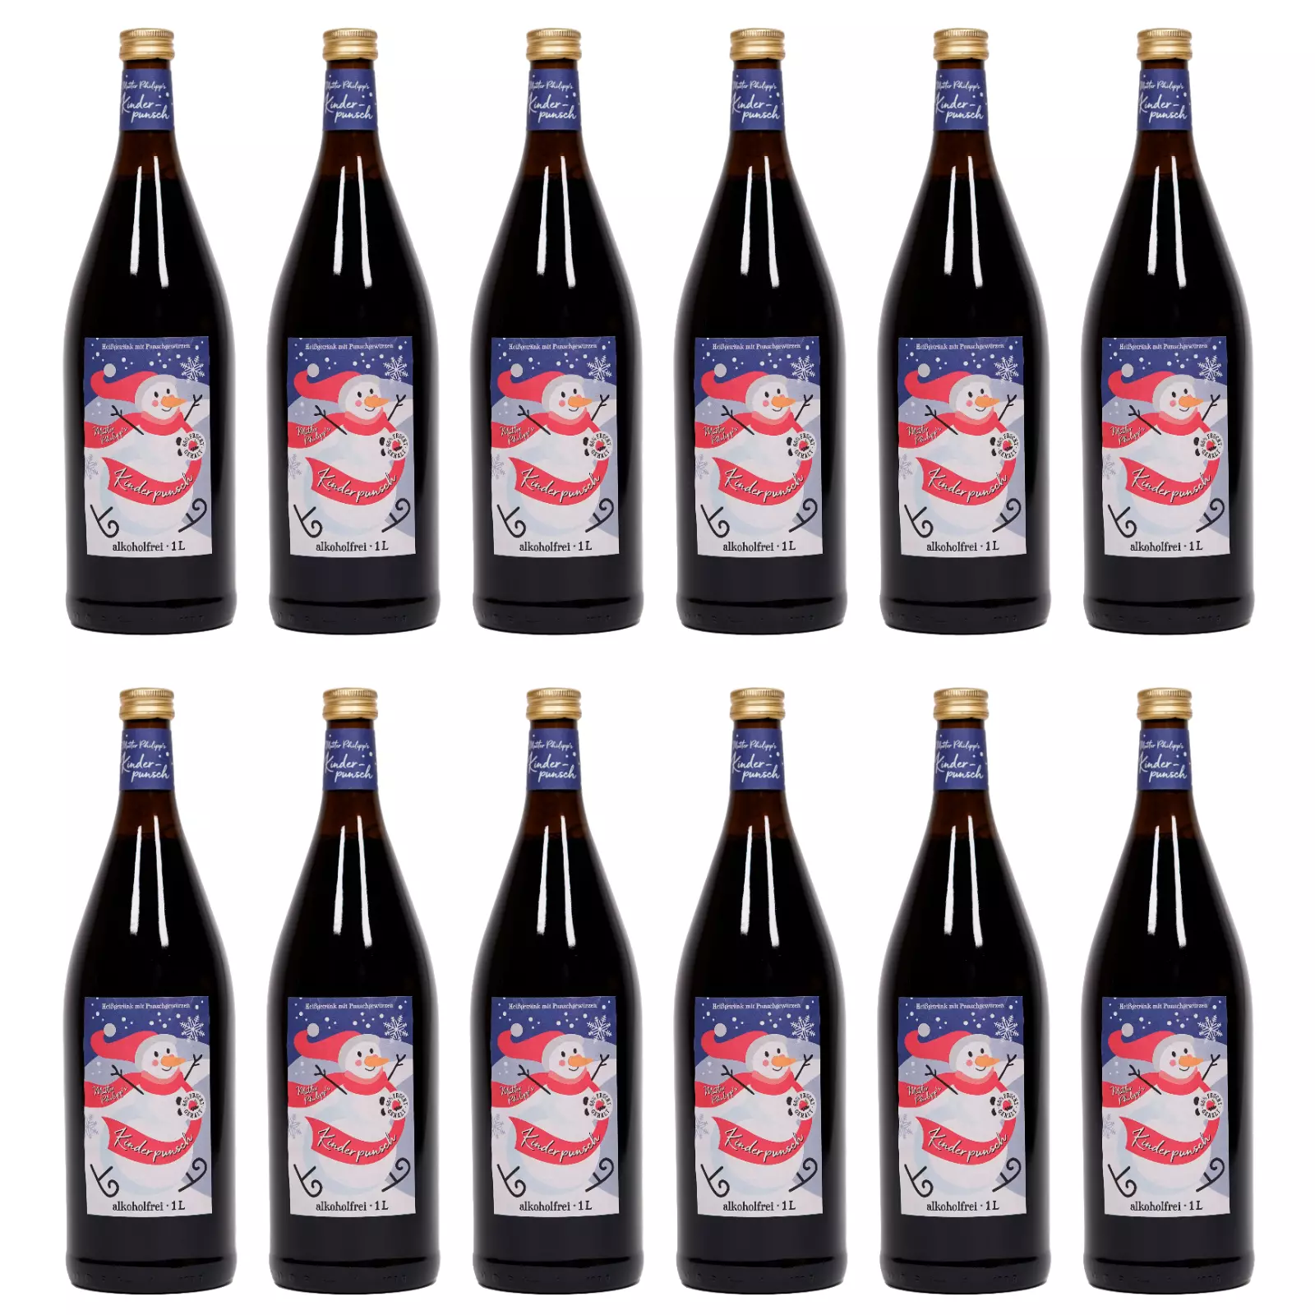 | Kinderpunsch Hitzkopf  alkoholfrei Traub-Holunder  1l Flasche  #65140  2,74 € zzgl. MwSt.

